《高级网页设计I》
网页元素设计 项目报告

学 号 | 24001010311 | 姓 名 | 张梓轩
班 级 | 计算机24003 | 项目选题名称 | 经典桌游介绍网页

一、实施过程

1.1 项目需求与实现
本项目为"经典桌游介绍网页"，根据实验要求选取三个典型网页元素进行设计与实现：（1）导航栏——页面顶部固定导航，包含Logo和四个锚点链接，点击可平滑滚动到对应区域；（2）上图下文卡片——四款桌游的推荐展示区，采用Grid四列布局，图片在上、文字信息在下；（3）Tab切换的左图右文详情——五款桌游的详细介绍，通过Tab标签切换显示，左侧为桌游图片、右侧为文字介绍和信息卡片。此外还包含排行榜列表元素作为补充。全部使用HTML5语义化标签和CSS3实现，采用Flex和Grid布局，不使用float和表格布局，尽量使用class选择器，设计了全局CSS，代码中包含学号和姓名信息。

1.2 网页元素一：导航栏
原图（设计参考）：

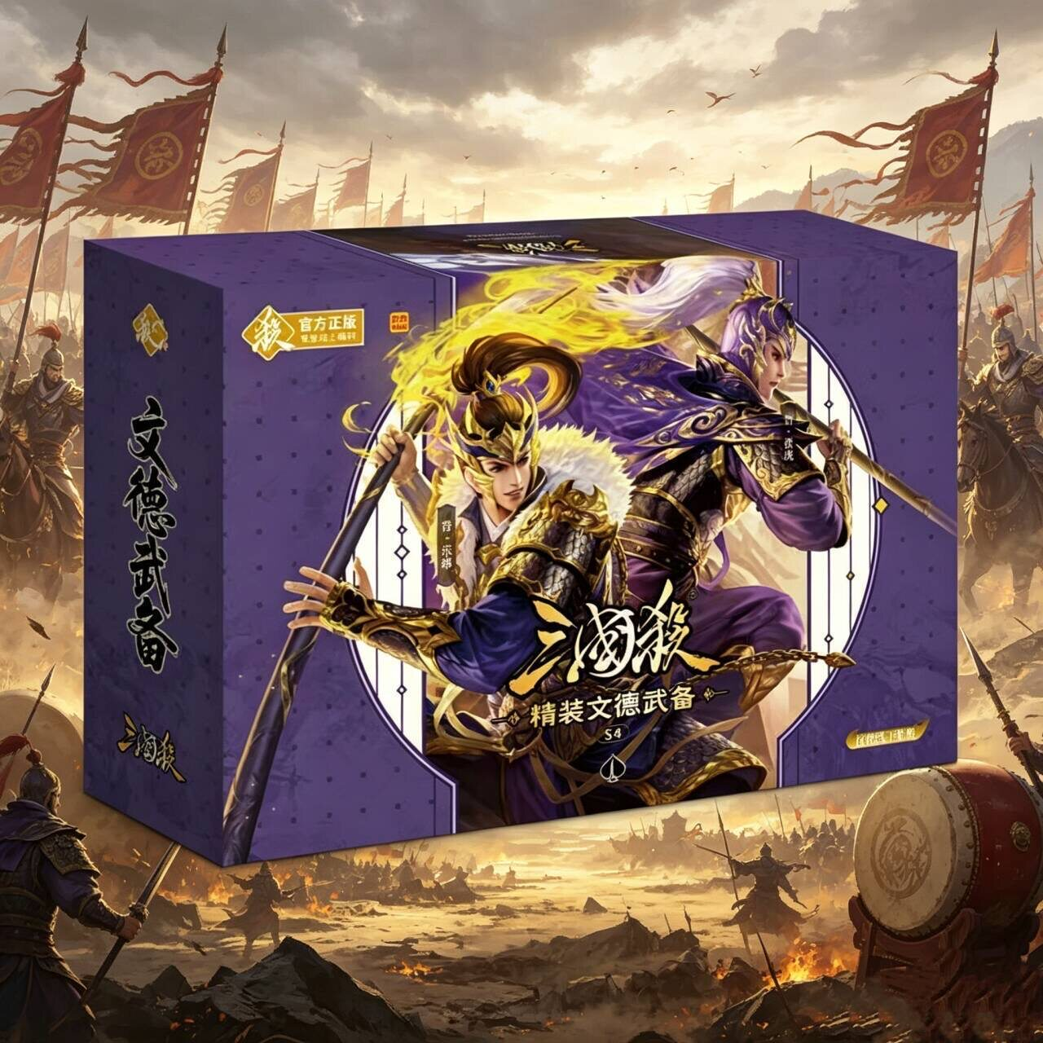
实现图：

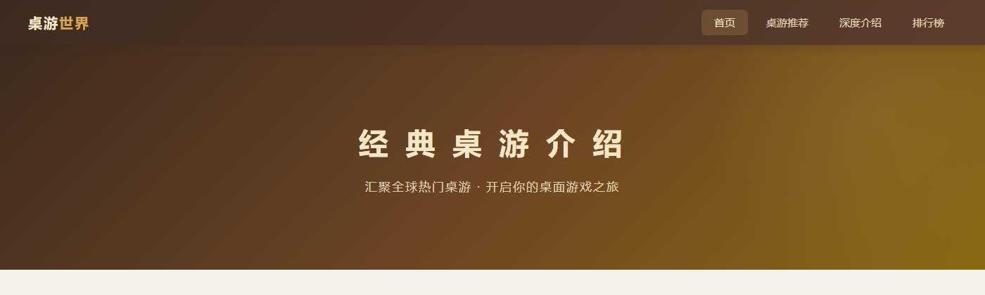

1.3 网页元素二：上图下文卡片
原图（设计参考）：

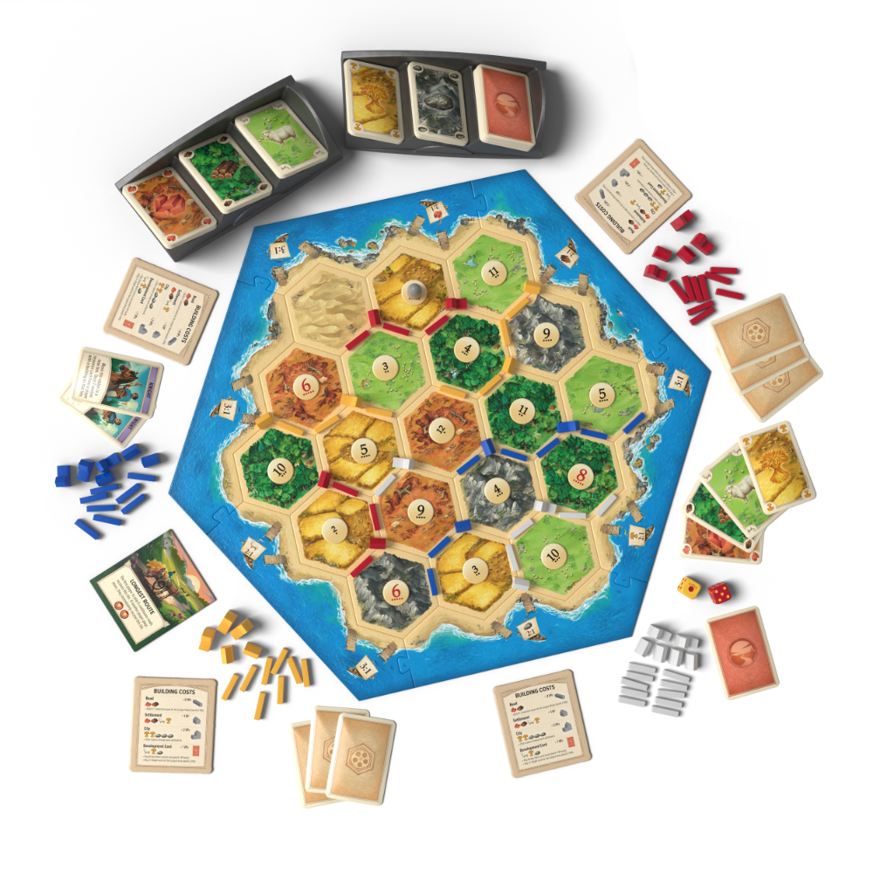
实现图：

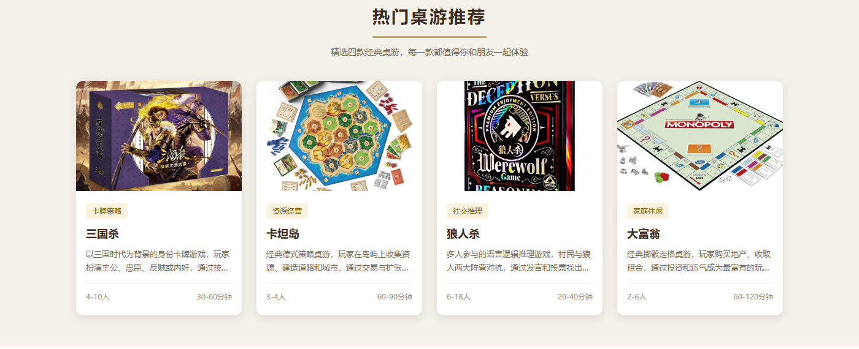

1.4 网页元素三：Tab切换左图右文详情
原图（设计参考）：

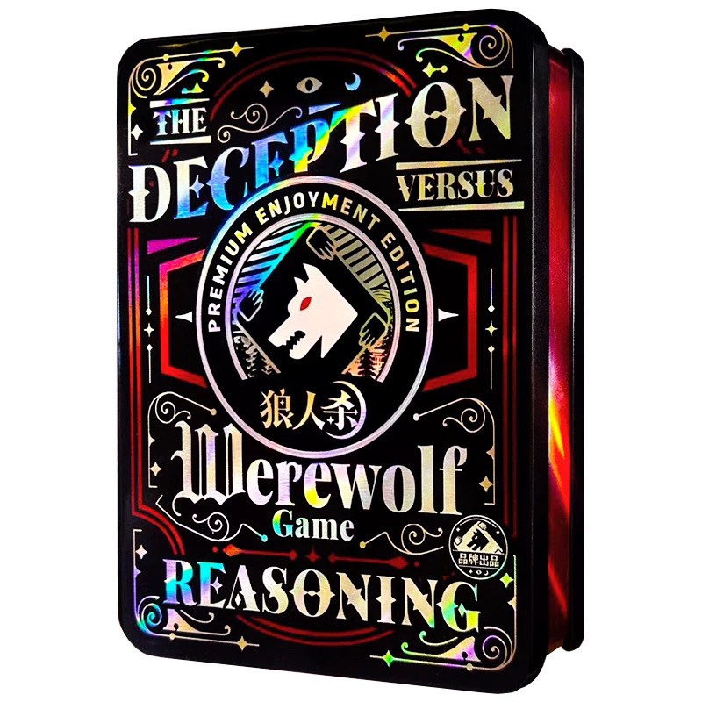
实现图：

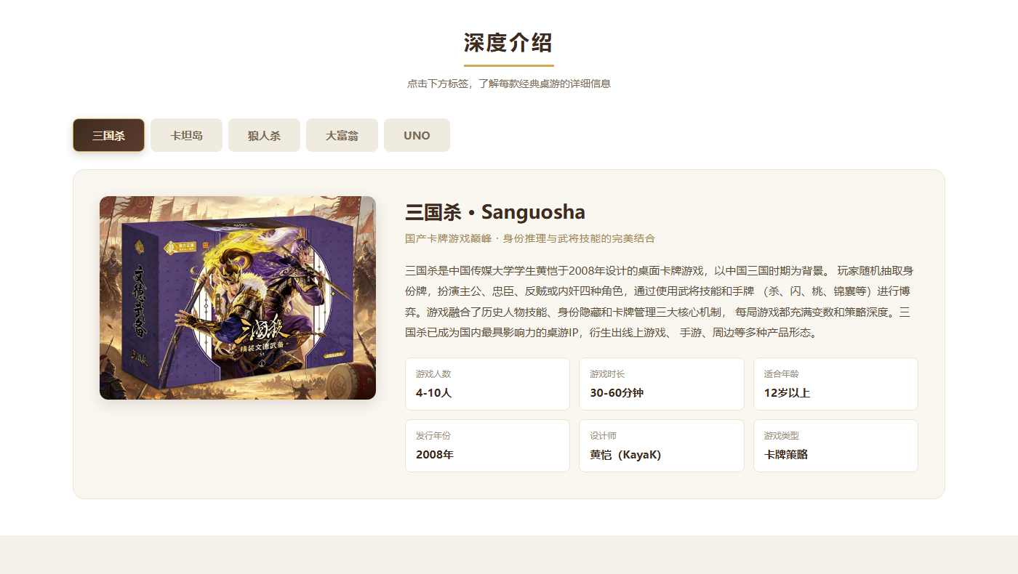

二、项目代码
说明：代码中页脚包含学号"311"和姓名"张梓轩"，全部使用class选择器，设计了全局CSS（*、ul、img、a、body等），未使用id选择器和表格布局，采用Flex和Grid实现布局。

2.1 网页元素一（导航栏）核心代码
<nav class="navbar">
<div class="logo">桌游<span>世界</span></div>
<ul class="nav-list">
<li><a href="#home" class="nav-item active">首页</a></li>
<li><a href="#games" class="nav-item">桌游推荐</a></li>
<li><a href="#detail" class="nav-item">深度介绍</a></li>
<li><a href="#rank" class="nav-item">排行榜</a></li>
</ul>
</nav>
/* CSS */
.navbar {
position: sticky; top: 0; z-index: 100;
display: flex; align-items: center;
justify-content: space-between;
padding: 0 40px; height: 64px;
background: linear-gradient(135deg, #3d2b1f, #5c3d2e);
}
.nav-list { display: flex; gap: 8px; }
.nav-item {
padding: 8px 18px; font-size: 15px;
color: #e8d9b8; border-radius: 6px;
transition: background 0.25s, color 0.25s;
}
.nav-item:hover, .nav-item.active {
background: rgba(212,168,83,.2); color: #f5e6c8;
}

2.2 网页元素二（上图下文卡片）核心代码
<div class="card-grid">
<a class="game-card" href="..." target="_blank">
<img class="card-img" src="./img/sanguosha.jpg" alt="三国杀">
<div class="card-body">
<span class="card-tag">卡牌策略</span>
<h3 class="card-title">三国杀</h3>
<p class="card-desc">以三国时代为背景的身份卡牌游戏...</p>
<div class="card-meta">
<span>4-10人</span>
<span>30-60分钟</span>
</div>
</div>
</a>
<!-- 更多卡片... -->
</div>
/* CSS */
.card-grid {
display: grid;
grid-template-columns: repeat(4, 1fr);
gap: 24px;
}
.game-card {
background: #fff; border-radius: 12px;
overflow: hidden;
box-shadow: 0 4px 16px rgba(61,43,31,.1);
transition: transform .3s, box-shadow .3s;
}
.game-card:hover {
transform: translateY(-6px);
box-shadow: 0 12px 28px rgba(61,43,31,.2);
}
.card-img { width: 100%; height: 180px; object-fit: cover; }

2.3 网页元素三（Tab切换左图右文）核心代码
<div class="detail-tabs">
<input type="radio" name="dtab" id="dtab1" checked>
<input type="radio" name="dtab" id="dtab2">
<!-- 更多radio... -->
<div class="tab-nav">
<label for="dtab1">三国杀</label>
<label for="dtab2">卡坦岛</label>
<!-- 更多label... -->
</div>
<div class="tab-panels">
<div class="detail-box tab-panel" id="dpanel1">
<img class="detail-img" src="./img/sanguosha.jpg" alt="三国杀">
<div class="detail-content">
<h3>三国杀 · Sanguosha</h3>
<p class="subtitle">...</p>
<p class="intro">...</p>
<div class="info-list">...</div>
</div>
</div>
<!-- 更多面板... -->
</div>
</div>
/* CSS - 纯CSS Tab切换 */
.detail-tabs input[type="radio"] { display: none; }
.tab-panel { display: none; }
#dtab1:checked ~ .tab-panels #dpanel1 { display: flex; }
#dtab2:checked ~ .tab-panels #dpanel2 { display: flex; }
/* ... */
.detail-box {
display: flex; gap: 40px; align-items: flex-start;
background: #faf7f0; border-radius: 16px; padding: 36px;
}
.detail-img { width: 380px; height: 280px; border-radius: 12px; }
.detail-content { flex: 1; }

三、测试与发布
3.1 浏览器兼容性测试
在Mozilla Firefox和Microsoft Edge两种浏览器中进行了测试，页面布局、样式、图片显示和链接跳转均正常。导航栏锚点平滑滚动、卡片悬停效果、Tab切换功能在两种浏览器中表现一致。
3.2 响应式测试
通过CSS媒体查询（@media）实现了响应式布局：在1024px以下宽度时，卡片网格从四列变为两列，详情区域从左右排列变为上下排列；在640px以下宽度时，卡片变为单列，信息列表变为单列，导航栏和排行榜内边距相应缩小。在不同视口宽度下页面均能正常显示。
3.3 测试截图（排行榜区域）：

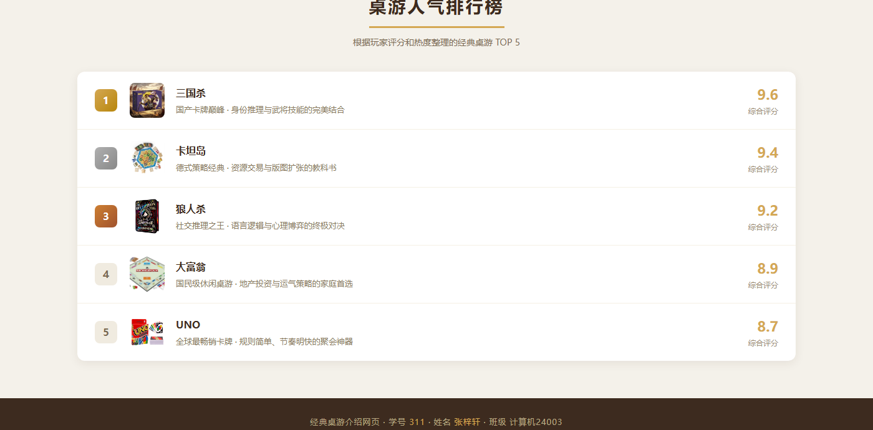
3.4 发布情况：本项目为本地静态网页，可直接通过浏览器打开HTML文件运行，也可部署至任意Web服务器。

四、项目总结
通过本次"经典桌游介绍网页"项目的实施，我进一步巩固了HTML语义化标签的使用和CSS布局技巧。项目中实现了导航栏、上图下文卡片、Tab切换的左图右文详情、排行榜列表等多种常见网页元素，全部使用Flex和Grid布局，避免了float和表格布局，符合企业开发规范。
在实施过程中，我遇到了一些问题并找到了解决方案：（1）Tab切换功能最初考虑使用JavaScript，后来改用纯CSS的radio+label+:checked方案实现，无需JS即可完成切换，更加轻量；（2）图片资源方面，通过网络搜索获取了各桌游的官方图片并下载到本地，确保网页不依赖外部CDN；（3）响应式布局通过媒体查询逐步适配不同屏幕宽度，保证了在手机和平板上的可用性。
本次项目使用了AI辅助工具（豆包）进行代码编写和图片资源搜索，AI帮助提高了开发效率，但核心的布局设计、样式调试和内容组织均由本人完成和验证。通过本次项目，我深刻体会到了代码规范性和CSS复用性的重要性，为今后的网页开发打下了更扎实的基础。

项目报告提交文件名：311-张梓轩

